Konstrukce trojúhelníku sus  Př. Narýsujte trojúhelník ABC se stranami a = 4 cm, c = 7 cm a uhlem β = 51⁰  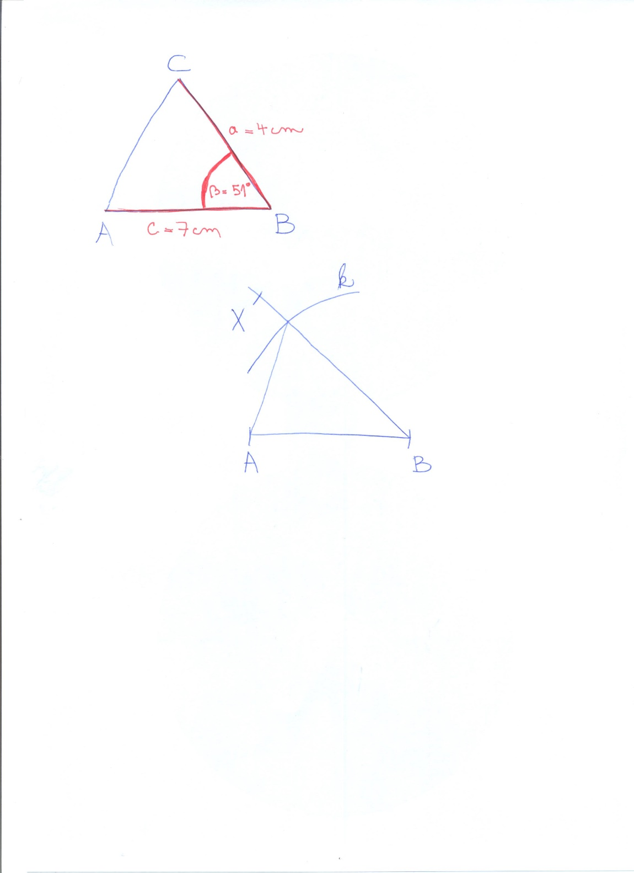  1. Náčrt a rozbor do náčrtu tužkou načrtnu od ruky libovolný trojúhelník  a barevně do něj vyznačím zadané údaje  v rozboru nejprve zjistím, zda trojúhelník vůbec lze narýsovat  u konstrukce sus musí být velikost zadaného úhlu menší než 180⁰  β = 51⁰ < 180⁰ trojúhelník ABC lze narýsovat  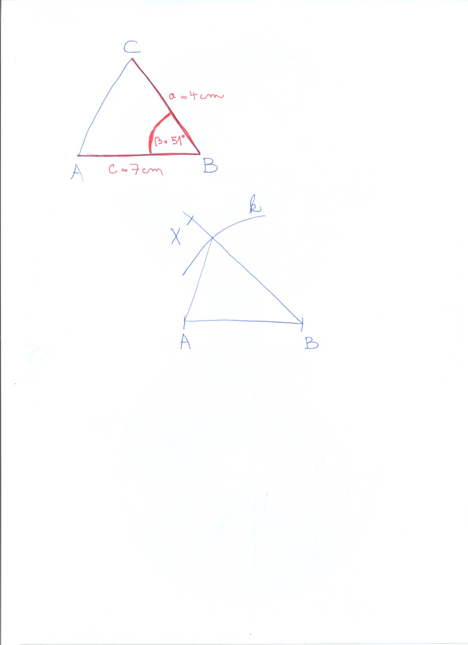  dále v rozboru přemýšlím a črtám, jak budu postupovat  2. Postup konstrukce 3. Konstrkce  postup, který vymyslím a načrtnu podle zapsaného postupu  v rozboru, zapíšu pomocí matem. konstrukce vše narýsujeme  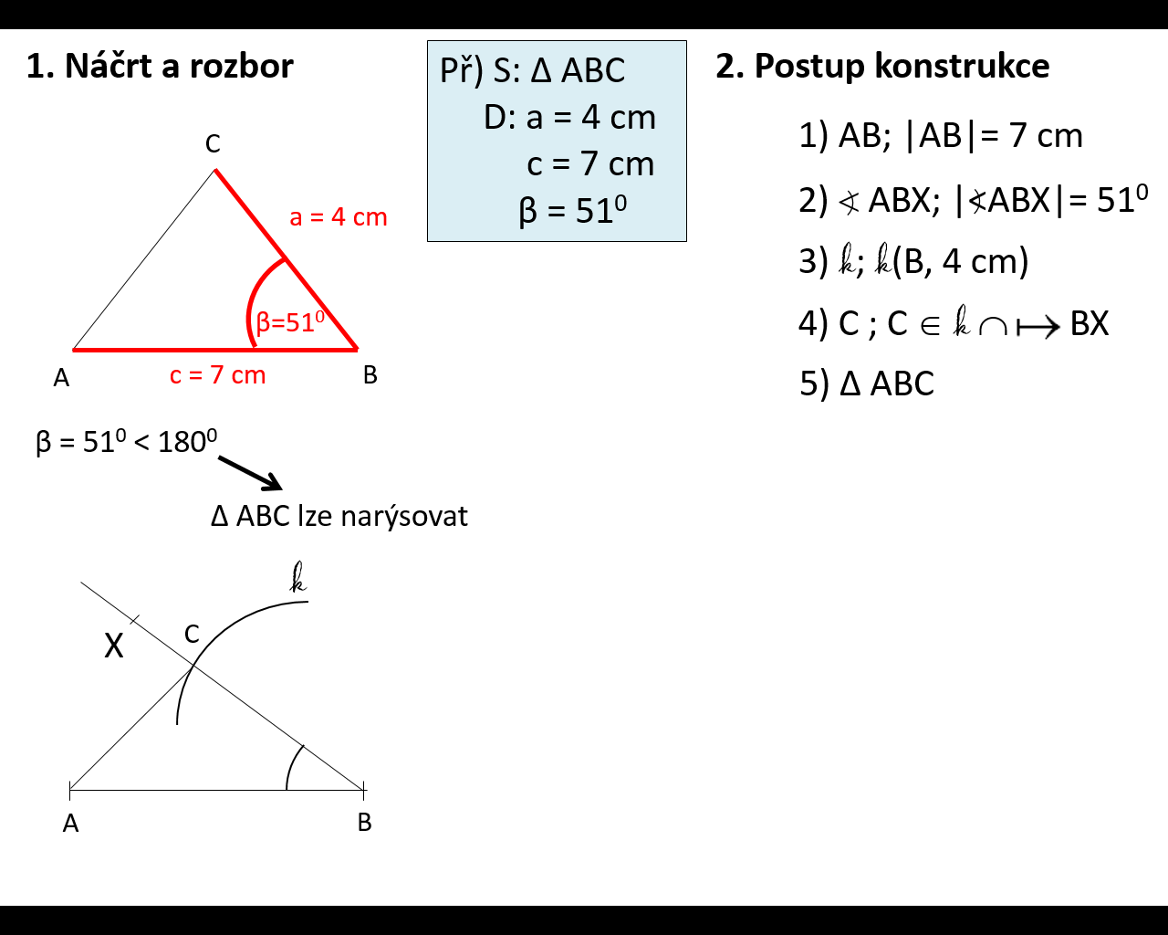  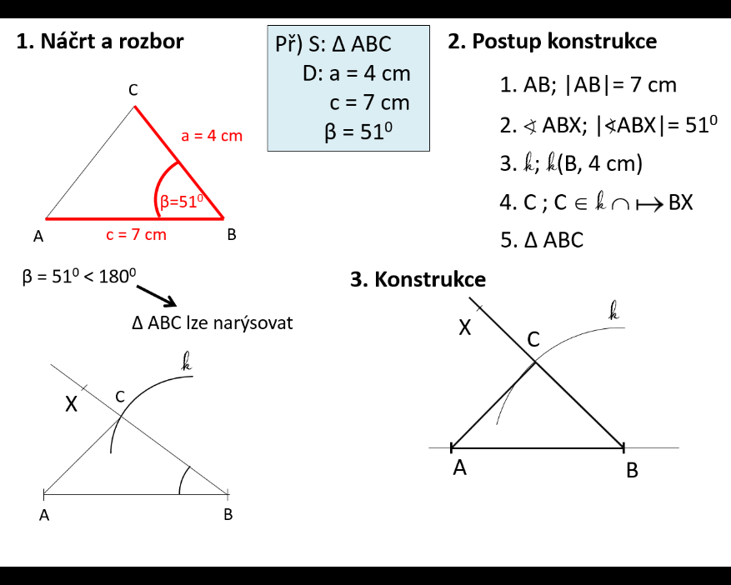  symbolů a značek  4. Závěr  Úloha má ve zvolené polorovině 1 řešení |  | 